Notice du dossier de concertation
Définition des Zones d’Accélération de la production des Energies renouvelables (ZAEnR)
Loi APER n° 2023-175 du 10 mars 2023

PREAMBULE

La loi d’Accélération de la Production d’Énergies Renouvelables (APER), publiée en mars 2023, demande aux communes de planifier le développement des énergies renouvelables pour atteindre les objectifs nationaux. Pour ce faire, le SYDEV en concertation avec la préfecture et Géovendée, propose aux communes de définir leurs zones d’accélération pour 4 types d’énergies renouvelables prioritaires (éolien, solaire, méthanisation et chaleur renouvelable) et de délibérer à 3 reprises :
- Sur les modalités de concertation du public
- Sur le bilan de la concertation et l’arrêt des zones pour avis
- Pour émettre un avis conforme suite au retour du Comité Régional de l’Energie
Ces délibérations seront l’occasion, pour les communes, de rappeler le contexte environnemental et patrimonial de leur territoire, les positions locales en matière de développement des énergies renouvelables et de faire un lien avec leur PCAET adopté à l’échelle intercommunale.
Les EPCI, bien que non identifiés en tant qu’acteurs dans la loi, disposent des services support en matière de PCAET et de SIG. Ces derniers veilleront au respect de la stratégie adoptée par le territoire, en matière de développement des énergies renouvelables, au moment de la mise en œuvre du PCAET.
Les EPCI coordonneront les zonages proposés afin de veiller à l’atteinte des objectifs intercommunaux de productions des énergies renouvelables pour 2030 définis dans le PCAET, sans pour autant en oublier les objectifs en matière de sobriété énergétique. Un débat communautaire viendra clôturer ce processus de définition de ces zones d’accélération des énergies renouvelables, avant la transmission des cartographies auprès des services de l’Etat.
Le préfet de Vendée souhaite que les zonages puissent lui être transmis avant l’été en prévision d’un comité régional de l’énergie à l’automne 2024. L’agrégation de l’ensemble de ces zones d’accélération des énergies renouvelables, à l’échelle des Pays-de-la-Loire, permettra d’aboutir, d’ici quelques mois, à la définition d’objectifs régionaux de production des énergies renouvelables, qui seront ensuite déclinés au sein de la future PPE3 et du SRADDET, à l’occasion de leur révision.

1 – OBJET DE LA NOTICE DE CONCERTATION

La présente notice a pour objet de présenter les différentes filières d’énergies renouvelables prises en compte sur la communauté de communes du Pays des Herbiers afin de définir les zones d’accélération des énergies renouvelables conformément à la Loi APER. Les filières sont représentées sur des cartes définies selon des orientations établies en commun accord en bureau communautaire.

2 – RAPPEL DES ATTENDUS DE LA LOI EN MATIERE DE ZAEnR

2.1 – La définition des ZAEnR selon la loi APER du 10 mars 2023
La Loi APER n° 2023-175 du 10 mars 2023 stipule que les communes sont à l’initiative de la définition des zones d’accélération pour chaque type d’énergies renouvelables, par délibération du Conseil Municipal, après concertation du public.
« En tenant compte de la nécessaire diversification des énergies renouvelables en fonction des
potentiels du territoire concerné et de la puissance d’énergies renouvelables déjà installée »
Ce ne sont pas des zones exclusives.
Des projets peuvent donc être autorisés en dehors de ces zones
Pour les projets se développant hors de ces zones, un comité de projet sera obligatoire
Des mécanismes financiers incitatifs pourront être introduits pour encourager les développeurs à se diriger vers ces terrains préférentiels fléchés par les communes, en plus de l’avantage pour eux de savoir que leurs projets sont attendus positivement par les élus locaux (en attente des décrets d’application)
Des bonus dans les appels d’offres pour les projets se développant sur ces zones
Une modulation tarifaire afin de prendre en compte le productible pouvant être plus faible sur ces zones => rééquilibrage des projets sur le territoire pour soutenir le développement de projets moins rentables
Simplification des procédures : réduction de la durée maximale de la phase d’examen dans le cadre de l'instruction de la demande d'autorisation environnementale à 3 mois, à compter de la date d’accusé de réception du dossier, et à 4 mois sur décision motivée de l’autorité compétente

2.2 – Les comités de projets
Des projets de production des EnR pourront toujours se monter en dehors des zones d’accélération définies par les communes. Toutefois, au-delà d’une puissance donnée*, un comité de projets devra être constitué :
Le comité de projet se réunira 2 fois :
Une première réunion devra être réalisée avant tout engagement du porteur de projet dans des procédures administratives ou financières pour évaluer la pertinence du projet et sa localisation. Des recommandations seront également émises.
Une deuxième réunion permettra ensuite au porteur de projet de répondre aux préconisations et vigilances émises par le comité.
Constitution du comité de projet (à la charge du développeur) :
Présence obligatoire des représentants des collectivités territoriales (communes et EPCI)
Sur demande des collectivités membres, pourront également participer au Comité de Projet : le référent préfectoral à l’instruction des dossiers, les représentants des services de l’Etat concernés par l’énergie et l’aménagement, les représentants des gestionnaires de réseaux publics de distribution et de transport concernés.
(*) Sont concernés : les porteurs d'installations photovoltaïques au sol d'une puissance supérieure à 2,5 mégawatts crête (MWc), les chaudières biomasse soumises à autorisation, les méthaniseurs, les installations de géothermie relevant du régime de l'autorisation…

3 LA CONCERTATION DU PUBLIC

La concertation est un dispositif participatif visant à recueillir l’avis des habitants, avant que la décision soit prise. La commune présente ses premières réflexions en lien avec les ZAEnR à ses habitants, qui ont la possibilité de répondre.

4 RESSOURCES DOCUMENTAIRES

Pour mieux vous renseigner sur les différents types d’énergie renouvelables, les fiches pédagogiques de l’ADEME donnent un aperçu spécifique de chacune des EnR. (voir documents joints)

5. LES CARTOGRAPHIES DES ZAEnR

Les zones d’accélération des énergies renouvelables (ZAEnR) sont définies pour chaque type d’ENR : photovoltaïque (sur bâti et au sol, hors agrivoltaïsme), méthanisation, et chaleur renouvelable (bois énergie, géothermie, aérothermie).
NB : Pour le Pays des Herbiers, le PLUiH n’autorise pas l’implantation d’éoliennes terrestre. Cette filière ne sera donc pas pris en compte.

5.1 . – La filière photovoltaïque
La solarisation des toitures (photovoltaïque sur bâtiments)
Le classement proposé de l’ensemble du bâti en tant que zone d’accélération, il est proposé de définir la zone la plus large possible. La carte présentée inclue la totalité des zones U ainsi que l’ensemble du bâti et annexes hors zones U et leur potentiel d’extension
Les zones pouvant accueillir du PV au sol hors zone U ayant un caractère particulier devront être soumises au comité de projet puisque nécessitant des études concertées. Ainsi elles ne figurent pas sur les cartes présentées
Ordre de grandeur : 1,9 m² = 300 Wc = 1 panneau

A noter :
Conformément au code de la construction :
- tous les bâtiments non résidentiels de plus de 500m² sont concernés par l’obligation de solarisation ou de végétalisation
- tous nouveaux parkings (non ombragés par des arbres) de plus de 1500 m², à compter du 1er juillet 2023, ainsi que les parkings existants sur au moins la moitié de leur superficie sont concernés par l’obligation de solarisation.

Ordre de grandeur du solaire PV au sol : 1 ha = 1 MWc
A noter :
L’AGRIVOLTAÏSME N’ENTRE PAS DANS LE CHAMP D’APPLICATION DES ZAER.
Les autres projets sur sols agricoles ne peuvent s’implanter que sur des terres réputées « incultes » ou non exploitées depuis un certain temps. Ces zones devront être identifiées dans un document- cadre (proposé par la chambre d’agriculture et arrêté par le préfet de département, après avis CDPENAF, d’ici la fin 2024). Dans son courrier en date du 21 décembre 2023, la Chambre
d’Agriculture de la Vendée sollicitait les maires de Vendée pour échanger ensemble sur les zones pouvant être concernées.

5.2 – La méthanisation
Réduire les consommations et substituer le gaz naturel (d’origine fossile et importé) par du gaz renouvelable et local, est un objectif majeur pour le climat, mais aussi pour l’indépendance énergétique de la France.

1 – La méthanisation avec injection sur le réseau
La contrainte technique impose que l’équipement soit dans ce cas-là situé à moins de 3 kms des grands réseaux de transport de gaz. La carte correspondante fait figurer les zones agricoles et naturelles (en bleu) situées à moins de 3 kms de ces réseaux.
Les communes des Epesses, Saint Mars la Réorthe et Saint Paul en Pareds ne possèdent pas de zones agricoles et naturelles permettant un raccordement au réseau.

2 – Les petites unités de méthanisations sans injection peuvent être situées à proximité des bâtiments agricoles et sont représentées par des périmètres en rouge et à plus de 3 kms des grands réseaux de transport de gaz, à l’extérieur du périmètre comprenant un réseau. La carte dédiée fait figurée des rayons de 100 m autour des bâtiments agricoles identifiés.

INFOS PRÉ-REQUIS RÈGLEMENTATION :
Installations classées pour la protection de l’environnement : distances d’éloignement des habitations de 100 à 200 m, des puits et cours d’eau de 35 m et en dehors des périmètres de protection rapprochés des captages d’eau destinés à la consommation humaine
Tarifs d’achat du biométhane : distance minimale de 500 m entre 2 installations biométhane non indépendantes

5.3.-La chaleur renouvelable
Décarboner la chaleur est une priorité : elle représente en effet plus de 40 % dans notre consommation finale d’énergie et une bonne part de la facture énergétique.
→ La cartographie de la chaleur renouvelable peut regrouper le bois énergie et la biomasse le solaire thermique, la géothermie ou l’aérothermie ou la chaleur fatale issue de la récupération de processus industriels. La carte part des zones où potentiellement des besoins peuvent être couverts par des réseaux de chaleur. Nous retrouvons donc l’ensemble des zones urbaines ainsi que des zones tampon autour des bâtiments, hors zones urbaines.

6– MODALITES DE CONCERTATION

Les communes doivent définir, par une délibération de leur conseil municipal, les modalités de la concertation dans le cadre défini par l'article L. 121-16 du code de l'environnement (durée de la concertation d'au moins 15 jours et d'au plus trois mois), en l'absence de disposition contraire contenue dans la loi APER dérogeant au droit commun des collectivités locales.
Pour le Pays des Herbiers et compte tenu du calendrier imposé par la préfecture, cette délibération devra intervenir au plus tard le 30 avril afin de laisser une période d’un mois maximum pour la consultation du public Il appartient ensuite, à chaque commune, d'informer le public, par voie dématérialisée, par voie d'affichage et par voie de publication locale, sur le ou les lieux concernés par la concertation. Les avis devront être consignés sur un registre mis à disposition par la mairie
A la fin de la concertation, un bilan devra être présenté en conseil municipal, approuvé par celui-ci par délibération, et rendu public

7– CALENDRIER

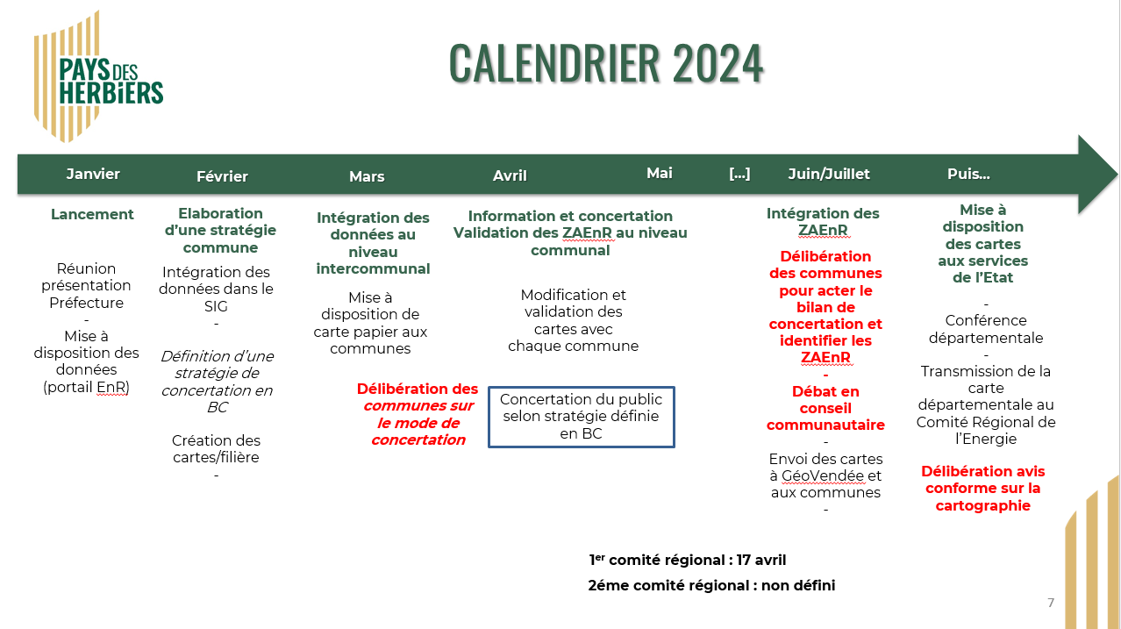

3 délibérations sont à prévoir par les conseils municipaux :
- la définition du mode de concertation (fin avril dernier délai)
- le bilan de concertation
- avis conforme sur la cartographie du Référent Préfectoral Unique (RPU) sur son territoire. (après validation du comité régional de l’énergie

